Tournoi de foot
Printemps 2018

Sierre

Samedi 16 juin 08h20

Stade de Mission
Pont de Mission (Ayer)
Val d’Anniviers

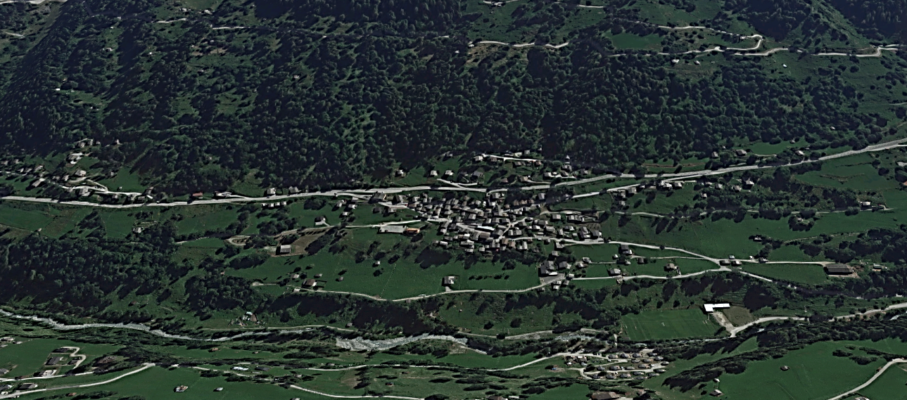

Ayer - ZINAL

Mission

VISSOIE - Morands

Camping du pont d’Anniviers

- 15.-CHF par enfant =
- Inscription
- Repas + prix souvenir
Tenue nécessaire :
- Chaussures de foot
- Protèges-tibias

Maxis

- Rendez-vous pour tous à 8h20 sur place
- Pause repas Minis : 12h00 Pause repas Maxis : 12h30
- Reprise matches après-midi dès 13h15.
- Remise des prix pour TOUT le monde vers 16h45

